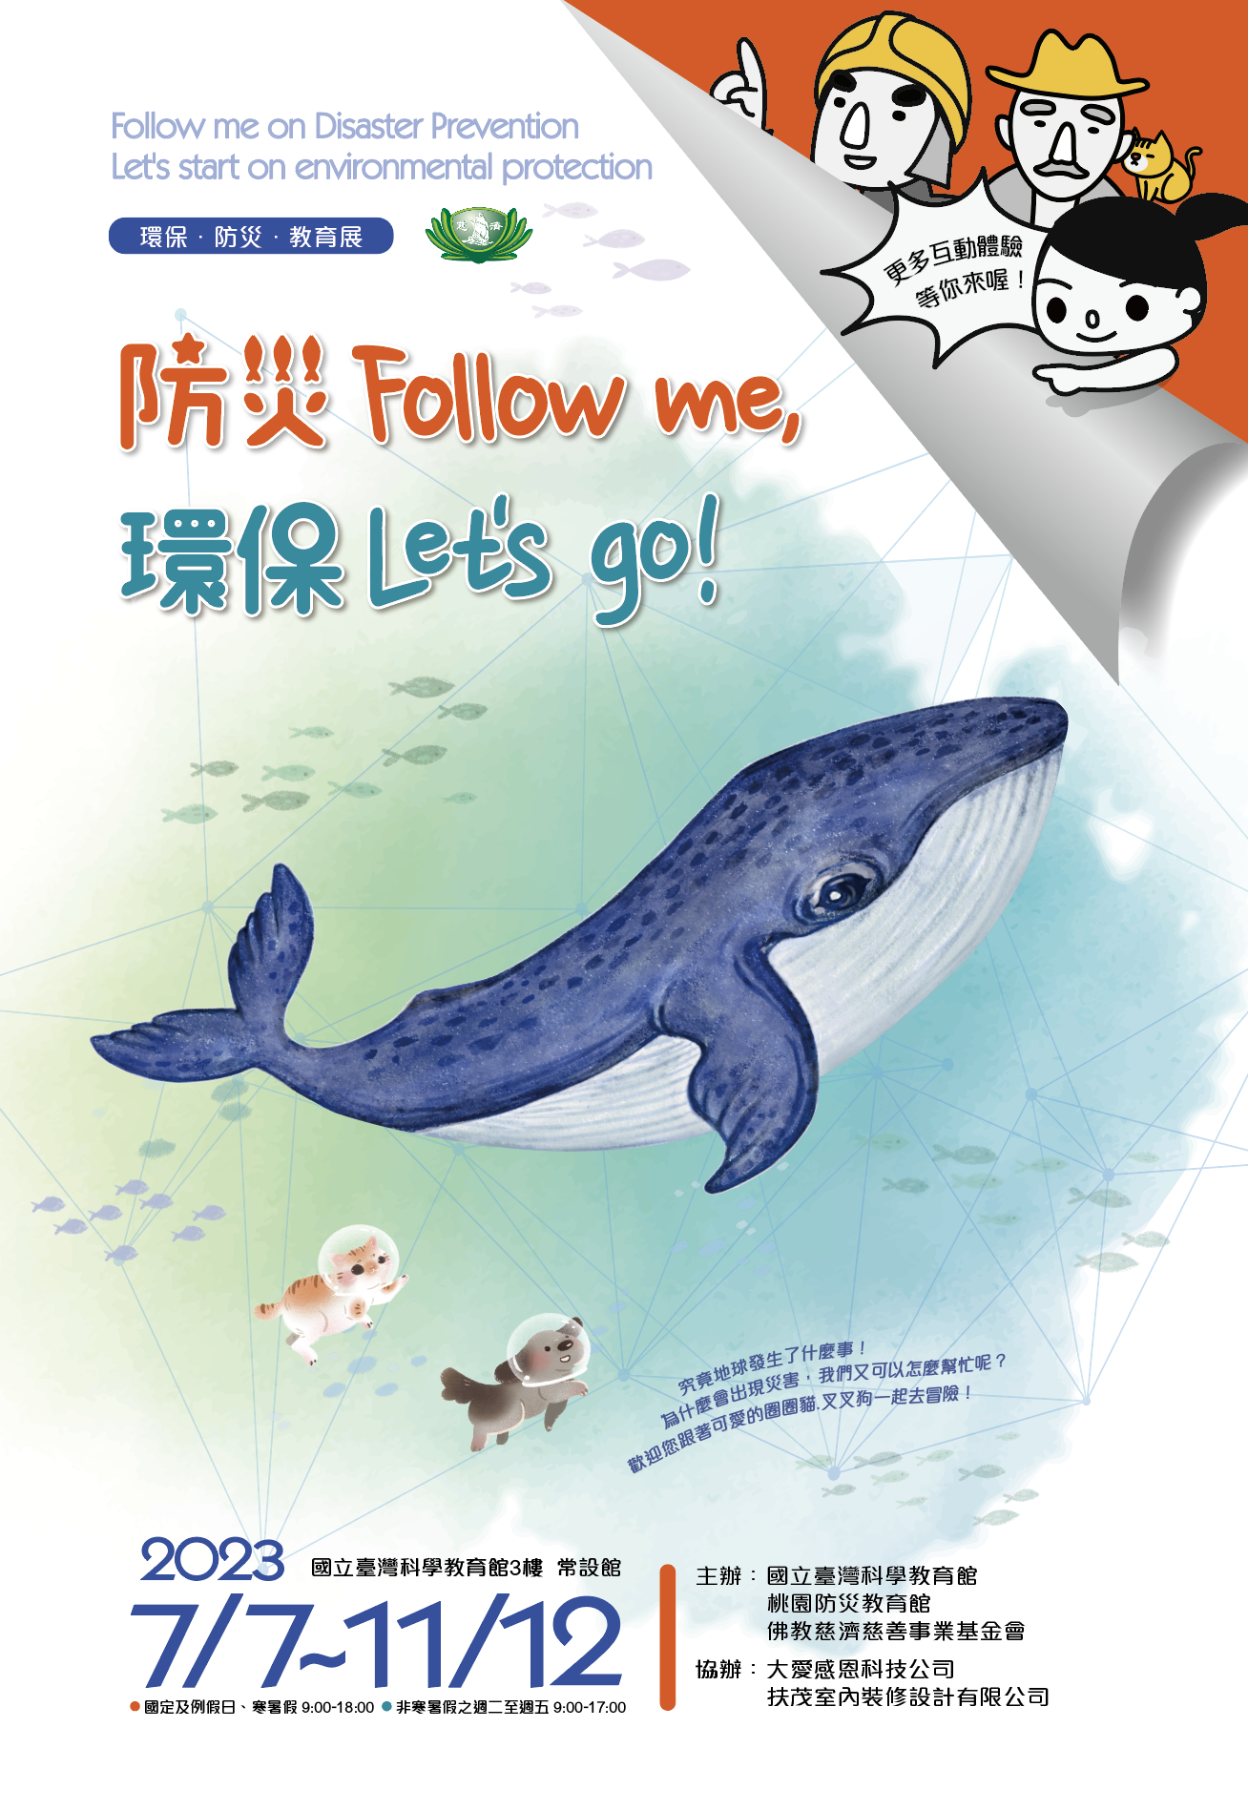
大標：防災Follow me,環保 Let's go!
◾ 展覽介紹：(500-2000字)
親愛的大、小朋友們，我們的地球發燒了!! 是什麼原因造成應該要冷冷的冬天，氣溫卻越來越高，讓北極熊可以打滾的厚厚冰層正在快速融化中，而找不到被貝殼的寄居蟹開始用塑膠瓶蓋來當自己的家! 請您跟我們一起去了解，最近地球生病的原因!!
地、水、火、風，四大不調。讓廣袤的森林出現野火侵襲，造成無數的動物燒傷、死亡，以及人類的生命財產損失，無家可歸。冰山融化後水平面上升，使得地勢低窪的島國發生水災，淹沒了許多的鄉村與城市，陸地面積因此變小了。
人類生活中製造的許多汙染與廢棄垃圾日益增加，其中塑膠汙染正在農地、海洋、空氣蔓延，出現小鳥誤食橡皮筋、海豹被塑膠袋噎死等，讓無辜動物因此葬送生命。環境保護刻不容緩，也不僅是現在也是未來要謹慎面對的問題!

面對環保議題必須重視外，我們在「防災Follow me,環保 Let's go!」的特展中，結合智慧科技與防災教育體驗，將環保防災教育的內容生動不呆板，透過互動體驗的方式，讓參加的每位民眾學習正確的環保、防災知識，學習如何面對各種生活中可能碰到的災害風險和潛勢危難。大從天然災害如地震、颱風、火災，小到家中電線走火、瓦斯氣爆等意外事件裡，了解如何提高危機意識，做好事前準備，擁有正確的防災救護的觀念，以及起身動手保護環境，減少災害發生的可能，永遠有危機意識才能在意外災害來臨時，保護自己和幫助他人。

展館空間設有12區:
第一區:傷心地球(北極冰融、氣候異常、暖化危機…..迫在眼前，節能減碳從我做起)
第二區:淨化河川撈撈樂(互動感應，學習保護海洋生態不受污染)
第三區:隨身帶五寶跳舞機(環保無塑 減少碳足跡)
第四區:地球發燒了，怎麼辦?
第五區:圈圈叉叉 回收分類，您丟對了嗎?
第六區:煙霧體驗 密室逃脫
第七區:用電安全守護者
第八區:安全【家】加油
第九區: 地震來了，怎麼辦?
第十區: 搶救防災物資大作戰
第十一區:支援災難第一線
第十二區:防災科技碰碰樂
◾展覽期間：2023年7月7日~2023年11月12日
◾展覽時間：配合本館營業時間開放(周二~周五09:00-17:00，周末及例假日09:00-18:00，暑假期間周一~週日09:00-18:00)
◾最後入場時間：每日閉館前30分鐘(周一~周五16:30、周末及例假日、暑假期間17:30)
◾展出地點：國立臺灣科學教育館3樓
◾指導單位：
◾主辦單位：國立臺灣科學教育館、桃園防災教育館、佛教慈濟慈善事業基金會
◾承辦單位：
◾協辦單位： 大愛感恩科技公司 扶茂室內裝修設計有限公司

